Шеморданская средняя общеобразовательная школа
Весёлая переменка
с углублённым изучением отдельных предметов
Печатное издание учеников 4 Б класса.



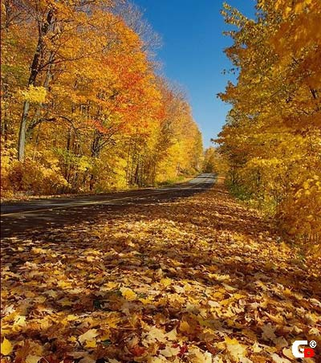

Сентябрь 2006год

Наш весёлый дружный класс!

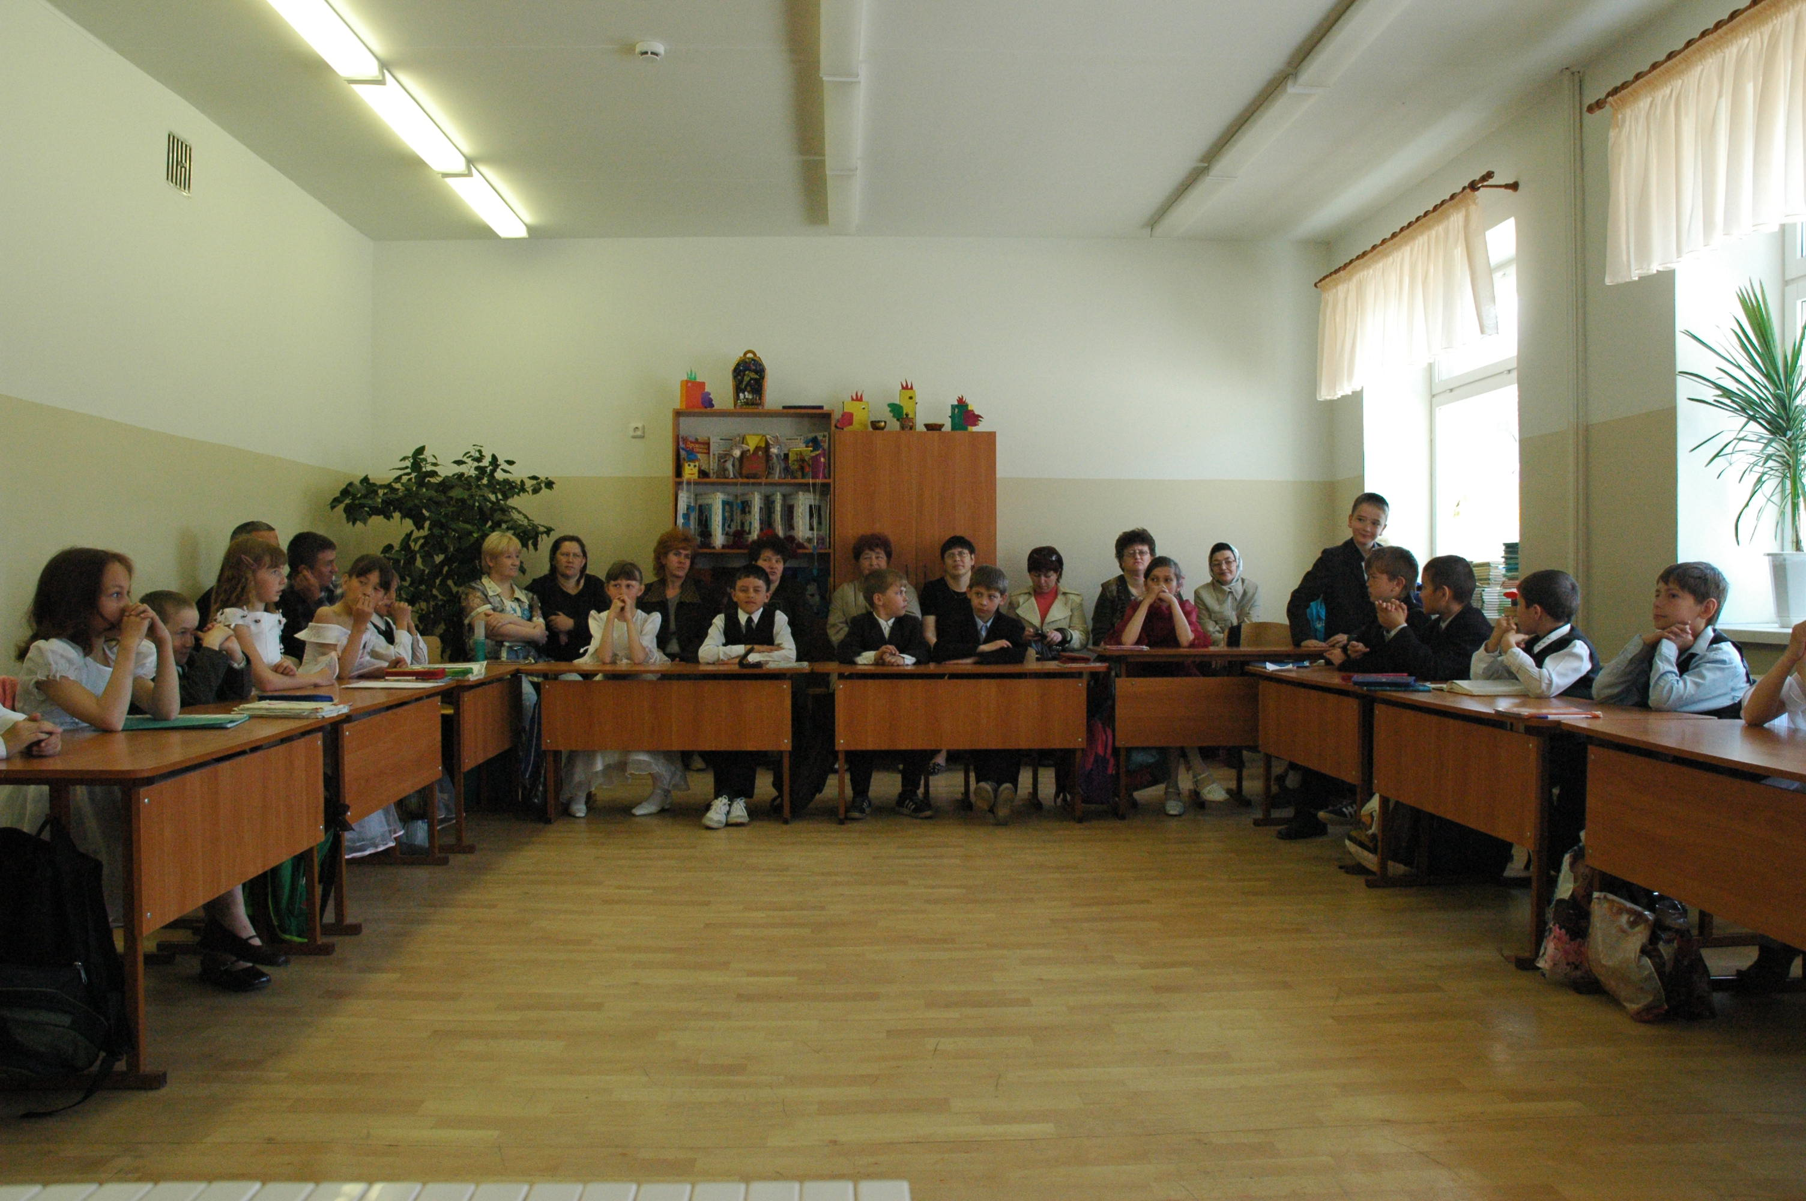
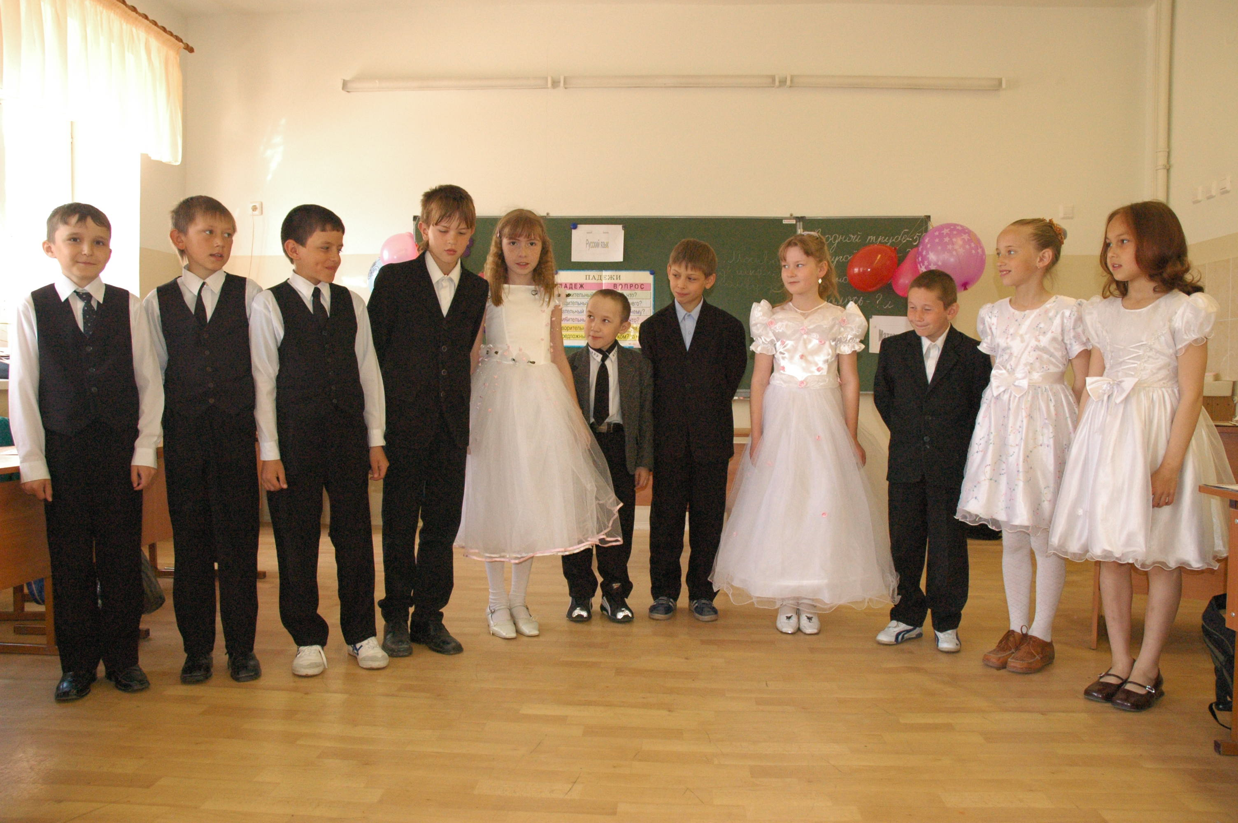

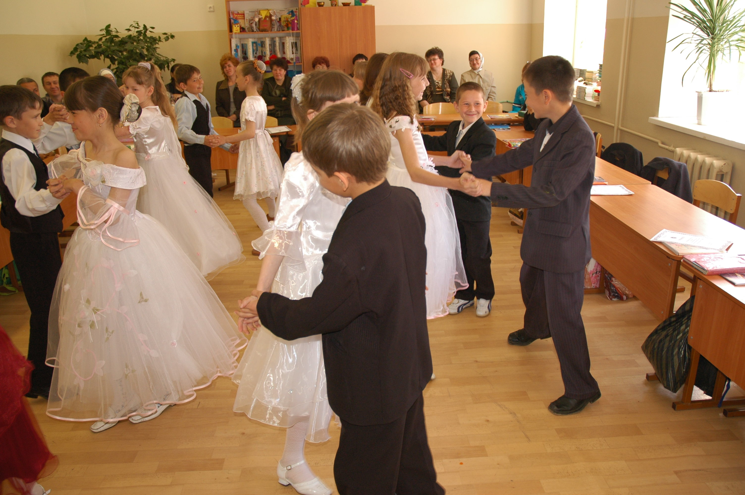

Знаю, кто уроки учит,
Ключик золотой получит.
С ним в мир знаний, мне поверь,
Ты всегда откроешь дверь!

Вот и пришла осень. Мы снова вернулись в школу. Начались школьные занятия. На уроке русского языка мы писали сочинение –описание на тему: «Прощание с нарядом». И вот предлагаем их вашему вниманию.

Прощание с нарядом.
Летом когда я шла по улице, я увидела берёзку. Она была необыкновенной красоты. Листья у неё были пушистые, изумрудного цвета.
А когда наступила осень, она наверное почувствовала себя королевой леса. Потому что у неё был великолепный золотой наряд.
А когда настала зима, подул ветер и берёзка осталась голой. Но скоро зима подарит ей белую шубку.

Шамиева Динара
4 Б класс
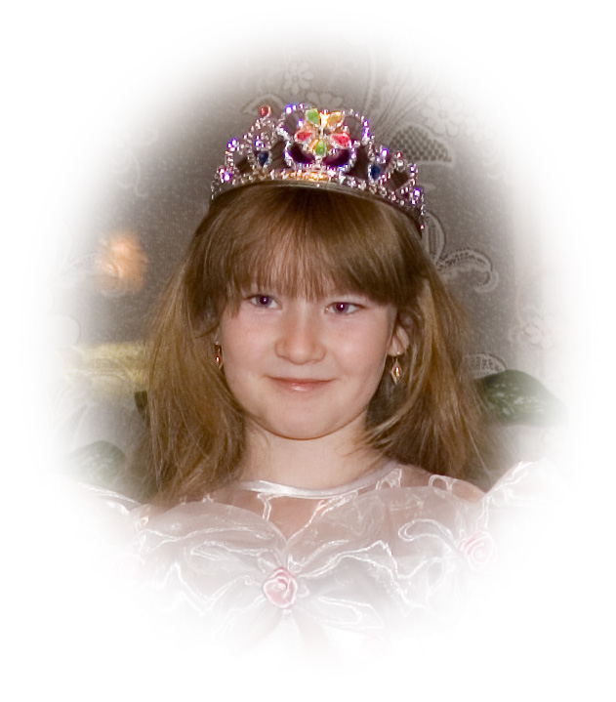

Прощание с нарядом.
Летом в красивый день берёза была в зелёном сарафане, нарядная, красивая.
Прилетела птица - осень, она потеряла свой зелёный наряд. Зато она покрылась золотыми листьями и стала королевой леса.
Вот стало холодно. И берёза мечтала, чтобы пришла зима и накрыла её тёплой шалью.
Галимуллина Гузель.
4 Б класс.

Прощание с нарядом.
Вот прилетела птица - осень. И берёза стала вся золотая. Вот однажды она поменяла свой наряд. Она стояла пушистой, вся белая. Она сверкала.
Но берёза всё равно мечтала, что скоро придёт красавица- весна. И наша берёзка получит свой прежний зелёный, изумрудный наряд.

Васильев Рустам.
4 Б класс.
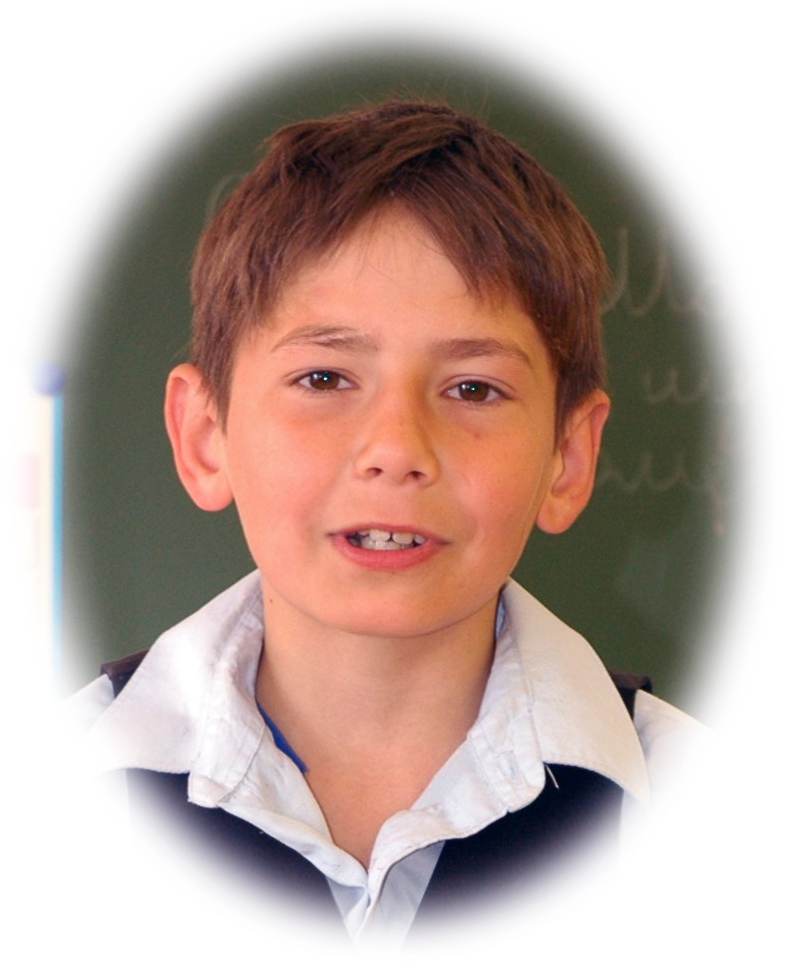

Прощание с нарядом.
В лесу стояла одна берёза. Она была в красивом зелёном сарафане. На ней были изумрудные листочки. У неё были золотые серёжки. Она давала нам прохладу в знойный день.
И прилетела птица- осень. Осень дала берёзе золотое платье. Берёза стала как королева.
И потом пришла зима. И берёза стала мечтать о тёплой белой шубке.
Линиченко Данил.
4 Б класс.

Прощание с нарядом.
Жила-была красивая зелёная берёза. Она была в пушистом, зелёном сарафане.
Прилетела птица-осень. Она одела берёзу в золотой сарафан. И ей показалась, что она королева леса.
Габдрахманова Альбина
4 Б класс.

А это наши рисунки.
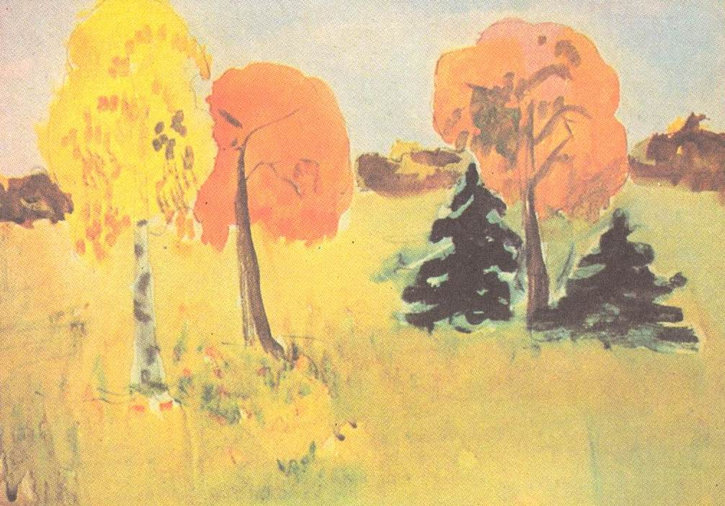

«Прощание с нарядом».
Григорьева Анастасия.

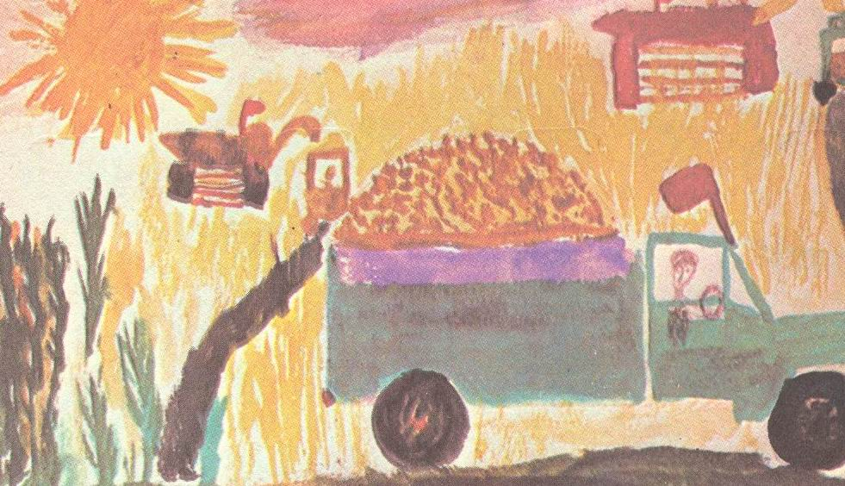

«Богатство осени».
Шахиев Марат

Стихи мы ложе любим сочинять. Предлагаем вашему вниманию стихи на тему «Осень в лесу».
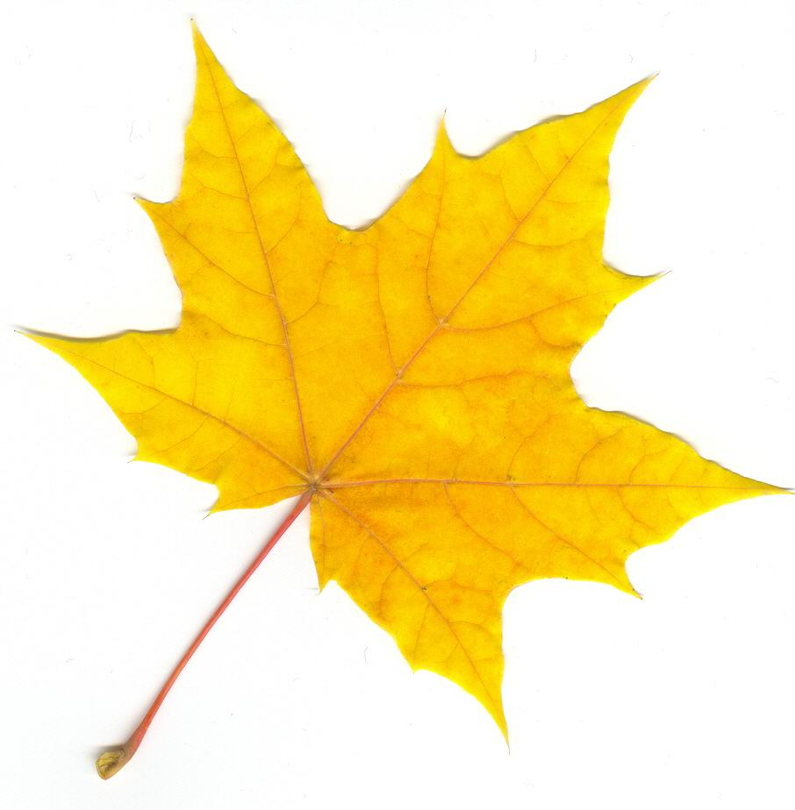
Тихий осенний день в лесу.
Иду я по лесу, листья шуршат.
Листья золотые с ветром летят.
Тихо под ноги ложатся
И шуршат, шуршат, шуршат...
Галимуллина Гузель.
4 Б класс.

Осенний шорох.
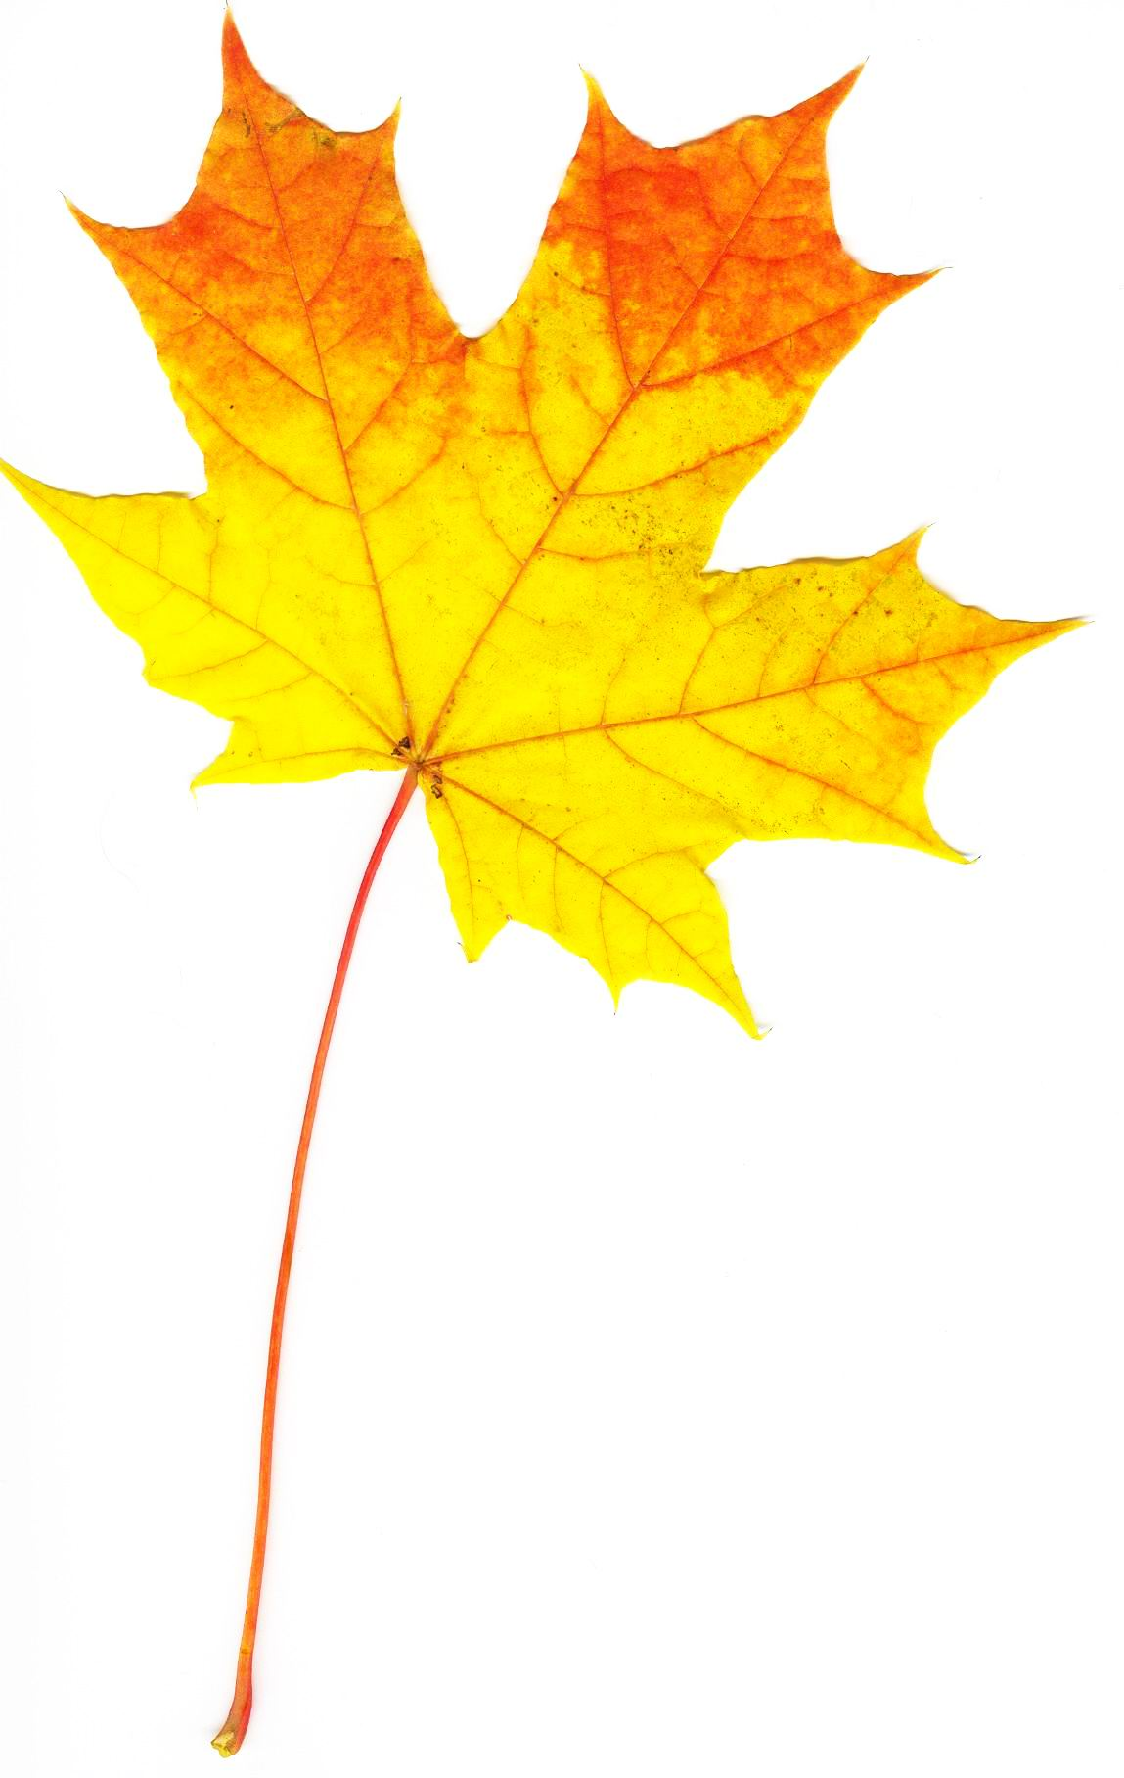
Под ногами тихий шорох Ветерок совсем утих.
Есть у леса славный запах, Словно нежные духи.

Шамиева Динара.
4 Б класс
Осенний лист.
Мы идём по лесу
Слышим - ветер шумит.
Видим - листья падают.
И осенний дождик льёт.
Вот на высокой ели
Сидит пушистая белка.
Мимо проскочили
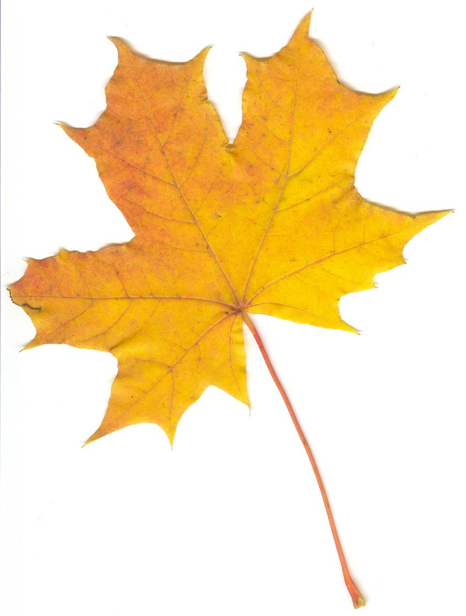
Серенькие зайки.
Не видать медведя,
Лапу сосёт, жир собирает
Он в берлоге сидя.

Габдрахманова Альбина
4 Б класс

Тихий осенний день в лесу.
Как красив осенний лес,
Полон он всегда чудес.
Листья золотистые на солнышке горят,
Деревья величавые гордо там стоят.
Как хорошо провести день в лесу,
И память об этом с собой унесу,
Пускай мне зимою деревья в саду,
Напомнят о том, как гуляла я в лесу.
Григорьева Анастасия.
4 Б класс.

Осень.
Осень настала,
Засохла трава.
В пышное золото
Оделись леса.
И стаи летят
Журавлей или птиц.
Скоро дождик
Прольёт в природе.
И скоро зима.
Инее будет красиво
Так как в осенние вечера.
Шамиева Динара
4 Б класс.

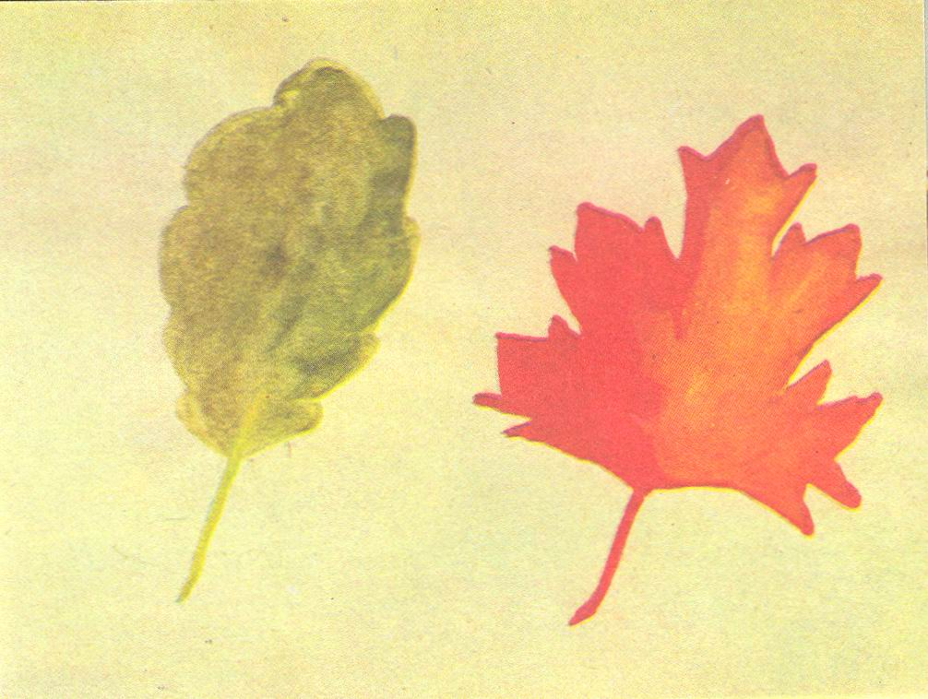

«Осенние листья»
Насыров Ильдар

А ещё на уроке литературного чтения мы научились писать рекламу. Предлагаем вашему вниманию рекламу сказок и детских журналов.

Реклама.
Читайте в самой известной сказке Алексея Николаевича Толстого «Приключения Буратино или Золотой ключик»!
Что задумал Папа Карло?
Страсти вокруг полена! Кто из него получится?
Девочка с голубыми волосами учит деревяшку! Научится ли он премудростям жизни?
Человек с длинной бородой охотится за золотым ключиком! Кому достанется ключик?
Друзья настоящие и ненастоящие. Как их узнать?
Продавец пиявок. Кто он?
Сможет ли деревянный мальчик найти своё счастье?
Читайте, читайте и читайте!
Галимуллина Гузель.
4 Б класс.

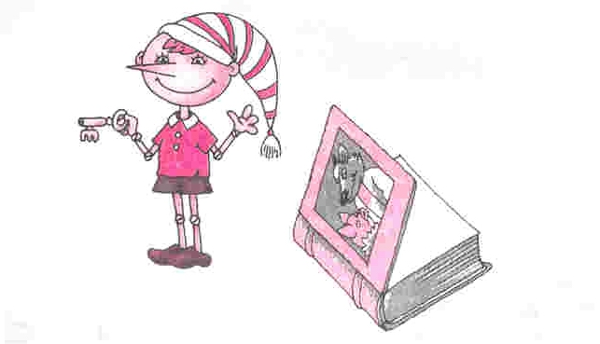

Реклама.
Так могла бы звучать реклама книги «Федорино горе». Читайте всегда в суперсказке Корнея Ивановича Чуковского «Федорино горе».
Страсти вокруг неряхи. Наступает момент, когда посуда убегает от Федоры. Сможет ли Федора вернуть свои вещи? Сможет ли Федора жить без своих вещей?
Александрова Юлия.
Читайте в супержурнале «Волшебный ключик»!
Только в этом журнале вы можете узнать о странностях еды, как приготовить разные вкусности, про девичьи тайны. Узнаете, как самим сделать разные поделки, аппликации, ещё вы можете узнать про разных знаменитостей, сможете участвовать в различных конкурсах и узнаете про разных животных. Сможете познакомиться с новыми друзьями по переписке, ещё вы узнаете о магии своего имени, можете узнать про новые игры. Ещё вы найдёте кроссворды, узнаете про звёздные тайны.
Читайте и вы не пожалеете!
Григорьева Анастасия.
Читайте в супермодной сказке «Репка»!
Страсти вокруг репки. Вытянут ли репку из-под земли?
У кого больше сил?
Кто самый главный виновник торжества?
Читайте и узнайте!
Заббаров Фанис.

Читайте в сказке про животных «Зимовье зверей»!
Надумали бык, баран, свинья, кот да петух жить в лесу. И что из этого вышло? Как они жили летом? Что случилось зимой? На все эти вопросы вы найдёте ответы в сказке.
Рекомендую, прочитайте!
Ибрагимова Фидания.
Ребята! Романы и рассказы Льва Николаевича Толстого знайте каждый!
Так вот, читайте его книгу «Рассказы о детях»! Она научит вас уважать старших, не бросать друг-друга в беде, как обращаться с животными. Быть осторожными, когда перед вами железная дорога и приближается поезд.
Читайте, очень интересно!
Книга для вас!
Тучин Азат.

Реклама.
Читайте сказку года «Репка»!
В чем секрет? Мышь сильнее деда, бабки, внучки, собаки, кошки Или тут победила дружба? Прочитайте и узнаете.
Гаптрашитов Нияз.
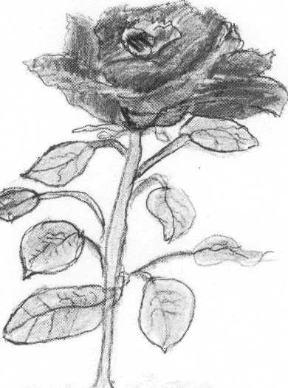
Прочитайте журнал «Цветы»! Цветы - это украшения! Они бывают разные. Цветы - полевые, цветы - домашние, садовые. Их дарят на праздники. Они приносят радость людям.
Габдрахманова Альбина.

Реклама.
Прочитайте сказку «Красная Шапочка». Волк съел девочку в красной шапочке. Охотник спаситель!
Вся семья Красной Шапочки живёт отлично! Прочитайте эту сказку!
Шамиева Динара.
Читайте супер сказку «Мальчик с пальчик»!
Страсти вокруг маленького мальчика, братьев и сестёр. Сможет ли людоед съесть детей? Мальчик с пальчик на сапогах скороходах. Помогут ли сапоги чудо мальчику?
Сагиров Инсаф.
Прочитайте! Прочитаете!
Новый выпуск «Красной Шапочки»!
Вот что случилось: Волк проглотил самовар, а Красная Шапочка пришла перед Волком и зашла в самовар. А бабушка была под юбкой внучки. Нет? Прочитайте и вы сами убедитесь в этом!
Гатиятова Кристина.
Читайте в суперсказке «Медведь и три сестры»!
Безжалостный медведь похитил трёх сестёр. Мать в отчаянии! Медведь страшный, сестры - хитрые. Вернутся ли сестры обратно к своей маме?
Рахимуллин Ирек.
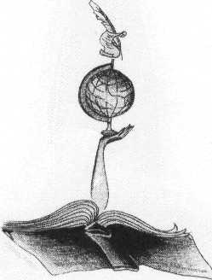

В следующем номере журнала мы поговорим о дружбе. Ждём от вас рисунков, стихов, рассказов о дружбе. Предлагаем тему для сочинения «Что значит быть настоящим другом?».
Также ждём отзывы, аннотации к прочитанным книгам. Желаем удачи друзья!
Поздравляем Фатхуллину Алину и Рахимуллина Ирека с днём рождения!
Желаем им здоровья, успехов в учёбе.
Мы вас очень любим!

Загадки-шутки
***
1. У бабушки Даши внук Паша, кот Пушок, собака Дружок. Сколько у бабушки внуков?
2. Термометр показывает плюс 15 градусов. Сколько градусов покажут два таких термометра?
3. Саша тратит на дорогу в школу 10 минут. Сколько времени он потратит, если пойдет вместе с другом?
4. Ребенок моего отца, мне не брат. Кто это?
5. В парке 8 скамеек. Три покрасили. Сколько скамеек стало в парке?
6. О т ч е г о утка плавает?
***
1. Меня зовут Юра. У моей сестры только один брат. Как зовут брата моей сестры?
2. Батон разрезали на три части. Сколько сделали разрезов?
3. Что легче — 1 кг ваты или 1 кг железа?
4. Грузовик ехал в деревню. По дороге он встретил 4 легковые машины. Сколько машин ехало в деревню?
5. Два мальчика играли в шашки 2 часа. Сколько времени играл каждый мальчик?
***
1. Мельник пошел на мельницу и увидел в каждом углу по 3 кошки. Сколько ног на мельнице?
2. З а ч е м охотник носит ружье?
3. Знаменитый фокусник говорит, что может поставить бутылку в центре комнаты и вползти в нее. Как это?
4. Один шофер не взял с собой водительские права. Был знак одностороннего движения, но он двинулся в обратном направлении. Полицейский это видел, но не остановил его. Почему?
5. Может ли дождь лить 2 дня подряд?
6. Что будет с вороной, когда ей исполнится 7 лет?

Главный редактор журнала:
Галимуллина Р.Г.
Зам. редактора:
Григорьева Анастасия
1 помощники редактора:
Александрова Ю., Галимуллина Г.
2 помощники редактора:
Тучин А., Ибрагимова Ф.

